المقطع الرابع : الطبيعة و البيئة
الوحدة الثانية : البيت البيئي

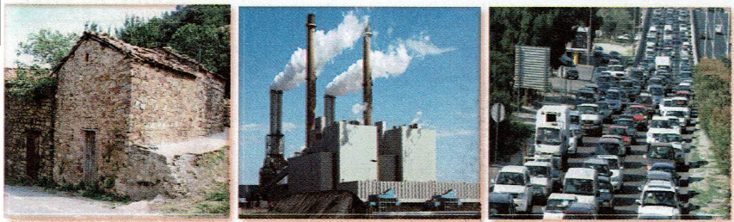
السنة الرابعة

العيش في المدينة
عدت من عطلة كنت قضيتها عند جدي في الريف ، وما إن ولجنا المدينة حتى أحسست بجوّ ثقيل وهواء ملوّث ، أكاد أختنق ، بدأت أدير نظري في أجوائها وكأنّني غريب عنها :
هذه المدينة كلها إسمنت ، بيوتها متلاصقة كأنها علب سردين ، سكانها كثيرون يسرعون في كل الاتجاهات ولا يكاد واحد منهم يرى الآخر ، شوارعها ضيقة ، ضجيج سيراتها ، كل ذلك وغيره جعلني أتأسف على انتهاء العطلة.

السنة الرابعة المادة : لغة عربية
المقطع التعليمي(04): الطبيعة و البيئة الأسبوع : 2
الميدان : فهم المكتوب النشاط : قراءة اجمالية
الموضوع : البيت البيئي
مؤشرات الكفاءة : يقرأ النص قراءة سليمة ومسترسلة، وفهم المعاني الظاهرة وبعض المعاني الخفية.

التقويم | الوضعيات التعلمية والنشاط المقترح | المراحل
يفهم السؤال ويجيب عنه | عرض الوضعية الانطلاقية الأم للمقطع الأول " الطبيعة و البيئة ". التحاور مع التلاميذ حولها من خلال طرح مجموعة من الأسئلة:  طرح المهمة الثانية:- يقارن بين البيئة التي كان يعيش فيها الإنسان قديما و ما يعيشه الإنسان اليوم. | مرحلة الانطلاق
يجب على الاسئلة لبناء النص  يكتشف الشخصيات  ويعبر عنها  يعبر عن الصور  يقرأ فقرات من  النص قراءة صحيحة  يجيب عن الأسئلة  يوظف الكلمات  الجديدة في جمل  يستخرج القيم  ويتحلى بها | النشاط الأول: فتح الكتاب ص 65 وملاحظة الصورة المصاحبة للنص  ماذا تشاهد في الصورة؟  قراءة صامتة للنص من طرف التلاميذ  - طرح أسئلة تشخيصية : من هي الشخصيات الرئيسية في النص؟  قراءة النص قراءة نموذجية من طرف المعلم مستعملا الإيحاء لتقريب المعنى  ترك فسحة للتلاميذ للقراءة الصامتة.  مطالبة التلاميذ بالتداول على القراءة، (فقرة/فقرة يبدأ بالمتمكنين حتى لا يدفع المتأخرين إلى ارتكاب الأخطاء)  تذليل الصعوبات أثناء القراءة وشرح المفردات الجديدة  مناقشة التلاميذ عن فحوى النص والمعنى الظاهري له بالأسئلة المناسبة.  مناقشة افكار الفقرة من خلال الأسئلة  المستوى الحرفي :  عمّ يتحدث النص؟  ✨ اختر الجواب الصحيح: كانت زيارة المسكن الذكي بمناسبة:  عيد الشجرة / يوم البيئة / اليوم العالمي للثروة المائية  ✨ في أي نادي ينشط راوي القصة؟ إلى أين تمت هذه الزيارة؟ ما الهدف منها؟  ✨ استخرج من النص صفات المنزل البيئي:  المستوى الاستنتاجي :  ما هي الفكرة العامة للنص؟  ✨ في أي نادي ينشط راوي القصة؟  ✨ إلى أين تمت هذه الزيارة؟ ما الهدف منها؟  ✨ استخرج من النص صفات المنزل البيئي:  المستوى النقدي :  ما رأيك في التقرير الذي أعده التلاميذ؟  ما الذي أعجبك في التقرير؟  ✨ حسب رأيك، هل تشييد المنازل البيئية كافٍ لحماية البيئة؟  ما القيم التي ركز عليها الكاتب في هذا النص ؟  انجاز أيقونة أثري لغتي ص 66 | مرحلة بناء التعلمات
  مرادفها | الكلمة | مرادفها | الكلمة
  الاستقرار البيئي | التوازن البيئي | افتتاح | تدشين
  الفطرة | الغريزة | تزيّن وتحسّن | ازدان
يجيب عن الأسئلة | طرح أسئلة أخرى قصد الإلمام بالموضوع  إنجاز التمارين في دفتر الأنشطة، | الاستثمار

شرح المفردات الصعبة

- نموذجي = مثالي
- أنجزته = نفذته
- زاهية = جميلة
- إزدان = تزيّن
- صفائح = ألواح عريضة
- تدشين = افتتاح
- الانقلاب الشمسي = يحدث مرتين في السنة:
  - الانقلاب الشتوي في 21 ديسمبر
  - الانقلاب الصيفي في 21 جوان
- العزل الحراري = التقليل من ارتفاع أو انخفاض درجة الحرارة
- يتيح = يسمح
- الطحالب = نباتات بسيطة لها جذور أو أزهار، تعيش في المياه أو الأرض الرطبة
- الثناء = المدح

المستوى الحرفي

✨ اختر الجواب الصحيح:
كانت زيارة المسكن الذكي بمناسبة:
عيد الشجرة / يوم البيئة / اليوم العالمي للثروة المائية
⬅ بمناسبة اليوم العالمي للبيئة

✨ في أي نادي ينشط راوي القصة؟
⬅ في النادي البيئي

✨ إلى أين تمت هذه الزيارة؟
⬅ إلى مدينة بوسماعيل

✨ ما الهدف منها؟
⬅ التعرف على البيت البيئي

✨ استخرج من النص صفات المنزل البيئي:
⬅ منزل جميل، ألوانه زاهية، مُزدان بالأزهار والشجيرات، لا يختلف مظهره عن منزل عادي، فوق سطحه صفائح عملاقة من المرايا.

المستوى الاستنتاجي

✨ ماذا كان يفعل المسؤول عن المشروع خلال زيارة التلاميذ؟
⬅️ كان يُقدِّم لهم معلوماتٍ قيِّمةً ووجيهةً، ويُجيب عن أسئلتهم الكثيرة والمتكررة.

✨ ما الدليل على اهتمام التلاميذ بالموضوع؟
⬅️ كان التلاميذ يطرحون الأسئلة على المسؤول، ويُسجِّلون المعلومات على الدفاتر، ويلتقطون صورًا للمنزل.

✨ كيف يُساهم المنزل البيئي في حماية البيئة؟
⬅️ باستخدامه للطاقة الشمسية، ولمواد صديقة للبيئة، والاعتماد على الطرق الطبيعية لتطهير الماء، وترشيد استهلاك الطاقة والمياه.

✨ استنتج العلاقة بين البيت البيئي والاستفادة من الضوء الطبيعي:
⬅️ تصميم الواجهات والنوافذ في البيت يسمح بالاستفادة من الضوء الطبيعي.

المستوى النقدي

ما رأيك في التقرير الذي أعده التلاميذ؟
⬅️ عملٌ في غاية الإتقان والتنظيم، شمل كل المعلومات المهمة حول البيت البيئي: مميزاته، طريقة تشييده، ودوره في حماية البيئة.

✨ ما الذي أعجبك في التقرير؟
⬅️ مشاركة كل الأعضاء، وتدعيمه بالصور.

✨ حسب رأيك، هل تشييد المنازل البيئية كافٍ لحماية البيئة؟
⬅️ لا، غير كافٍ، بل يجب التحلي بسلوكات يومية مهمة لحماية البيئة.

المستوى التذوقي

✨ كان شعار يوم البيئة: (أنا مع الطبيعة)
⬅️ شعار مميز يعني أن نكون أصدقاء للبيئة ونسعى جاهدين لحمايتها.

✨ صف شعور التلاميذ أثناء هذه الزيارة
⬅️ الانبهار والدهشة، الاهتمام والشغف بالموضوع.

✨ هل القصة حقيقية أم خيالية؟ ولماذا؟
⬅️ حقيقية لأنها حدثت بالفعل.

✨ لاحظ هذه العبارة: (مسكن ذكي) هل هذه العبارة حقيقية أم مجازية؟ اشرحها.
⬅️ هذه العبارة مجازية، تعني أن المنزل الذكي هو المكان الذي يمكن التحكم في أي شيء فيه بشكل رقمي: جرس الباب، الإضاءة، الأمن، التدفئة، والماء… كل شيء يمكن التحكم فيه عن بعد من خلال التكنولوجيا.

المستوى الإبداعي

✨ ضع عنوانًا آخر للنص:
⬅️ المسكن الذكي، أصدقاء البيئة، الزيارة المدهشة…

✨ ما هي واجبات كل فرد في المجتمع لحماية البيئة؟
⬅️ أن يكون مسؤولًا عن تصرفاته، لا يرمي النفايات إلا في الأماكن المخصصة لها، يسعى للحفاظ على نظافة محيطه، يحافظ على الماء وعلى مختلف أنواع الطاقات.

✨ اقترح أفكارًا لحماية البيئة:
⬅️ وضع سلال النفايات في عدة أماكن، تنظيم حملات تطوعية لتنظيف الأحياء، تحسيس الناس بأهمية الحفاظ على نظافة البيئة، المشاركة في حملات التشجير، إعادة تدوير بعض النفايات كالبلاستيك.

السنة الرابعة المادة : لغة عربية
المقطع التعليمي(04): الطبيعة و البيئة الأسبوع : 2
الميدان : فهم المنطوق والتعبير الشفوي النشاط : فهم المنطوق
الموضوع : العيش في المدينة
مؤشرات الكفاءة : يستمع باهتمام ويفهم ما يسمعه ويتفاعل معه

التقويم | الوضعيات التعلمية والنشاط المقترح | المراحل
يلاحظ يعبر  يتساءل | طرح اسئلة بهدف استذكار أحداث النص المكتوب  محاورة التلاميذ حول الاحداث | مرحلة الانطلاق
ينصت ويبدى الاهتمام  يتذكر ويجيب عن الأسئلة  يحدد اهم المعلومات الواردة في النص  يتقمص الدور | النشاط الأول:  يسرد المعلم النص المنطوق على مسامع التلاميذ مستعملا الإيحاء والإشارة بصوت معبر يثير انتياه المتعلم  مناقشة محتوى النص مع التلاميذ:  - ماذا أحسّ الطفل عندما عاد إلى المدينة؟  - كيف وصف الكاتب البيوت في المدينة؟  - ما هي مظاهر الازدحام التي أشار إليها الكاتب في النص؟  - لماذا تأسف الطفل على انتهاء العطلة؟  - إذا قارنت بين الريف والمدينة من خلال النص، ما الفروقات الأساسية التي يراها الكاتب؟  - ماذا تعني عبارة "جو ثقيل" كما وردت في النص:  - عدم الراحة النفسية. / - الضغط والازدحام. / - الغيوم و الشتاء.  - استمع ثم جد لكل عضو الجملة المناسبة : الأنف / العين / الأذن:  - المدينة كلها إسمنت.  - ضجيج سياراتها.  - هواء ملوث.  النشاط الثاني:  أجرأة النص المنطوق تقسيم النص وتمثيل أدواره فرديا من طرف المتعلمين  الزمان: متى جرت أحداث هذه القصة ؟ / المكان : أين وقعت أحداث هذه القصة ؟  الشخصيات: سم الشخصيات المذكورة في القصة؟ / الأحداث: حول ماذا تتحدث هذه القصة؟  النهاية: على ماذا أصبح الجميع حرصين ؟  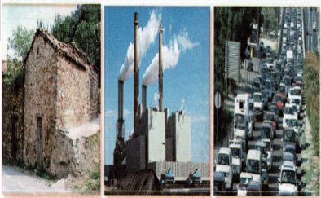  استخلاص القيم الموجودة في النص : جمال الريف – العمل من أجل بيئة نظيفة .  التعبير عن المشهد :  عرض المشهد على السبورة  وفتح المجال للتلاميذ للتعبير بحرية عنه  يتم توجيه تعابير المتعلمين و بناء الحوار حول مضمون  المشهد من خلال الأسئلة المساعدة:  - كيف تصف هذا البيت؟ما الذي يوحي به شكله عن طبيعة الحياة في الريف؟  - كيف يؤثر هذا المصنع على البيئة المحيطة؟  - برأيك، ما هي العلاقة بين وجود المصانع وتلوث الهواء؟  ما هي مشكلات الازدحام المروري على سكان المدينة؟  - كيف يمكن حل مشكلة الاختناقات المرورية؟ | مرحلة بناء التعلمات
يمثل احداث النص مع زملائه | اعادة سرد أحداث النص من طرف التلاميذ | الاستثمار

أعبر شفهيا الصفحة 64
تبدو شوارع المدينة واسعة، مكتظة بالناس وبوسائل النقل المتنوعة، التي تُسبب ضجيجًا مزعجًا، وتُلوث الجو بدخانها المنبعث منها.
البنايات شاهقة، والمساكن ضيقة ومتلاصقة، والمساحات الخضراء تكاد تنعدم.
إلا أن العيش في المدينة له عدة إيجابيات، منها:
توفر المرافق الصحية والخدماتية (المستشفيات، مراكز البريد، المدارس، الجامعات، ووسائل النقل باختلافها...)
ولكن هواء المدينة ملوث، يُسبب عدة أمراض تنفسية كالرّبو والحساسية، وانعدام الهدوء فيها، وارتفاع الأصوات المزعجة، إضافة إلى قلة المساحات الخضراء.

السنة الرابعة المادة : لغة عربية
المقطع التعليمي(04): الطبيعة و البيئة الأسبوع : 2
الميدان : فهم المنطوق النشاط : تعبير شفوي (أستعمل الصيغ+ تراكيب)
الموضوع : التشبيه بـ : كأنّ
مؤشرات الكفاءة : يعبر عن مشهد او صورة معروضة امامه ويبدي رأيه. يستعمل الصيغ في وضعيات تواصلية ذات دلالة

لتقويم | الوضعيات التعلمية والنشاط المقترح | المراحل
يفهم السؤال ويجيب عنه | العودة إلى النص المنطوق :  ماذا أحسّ الطفل عندما عاد إلى المدينة؟كيف وصف البيوت في المدينة؟ | مرحلة الانطلاق
يشاهد ويعبر عما يشاهده  تعرف على الصيغة من خلال وضعية حقيقية  يستعمل الصيغة | النشاط الأول: بناء الجمل المحتوية على الصيغ المستهدفة بطرح الأسئلة .  - ماذا قال الطفل عند دخوله المدينة ؟  - كيف وصف بيوتها ؟  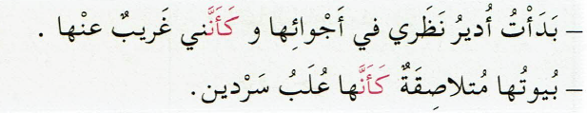  طرح أسئلة توجيهية أخرى لتثبيت الصيغ:  - لو تحدّث الكاتب بنفسه ماذا يقول؟  - بماذا شبه الكاتب بيوت المدينة المتلاصقة؟  - ما الأداة المستعملة في الجملتين؟ - كيف نسمي الأداة (كان)  تثبيت الصيغ بتجسيد وضعيات أخرى :  "كأن" أداة من أدوات التشبيه الذي يصور المشبّه وكأنه المشبّه به. يُستخدم هذا الأسلوب لإبراز الصورة بشكل حيّ وقويّ، مما يجعل المعنى أكثر تأثيراً وإقناعاً.  تطبيق: أكمل الجمل التالية باستخدام أداة التشبيه "كأن"  - السماءُ صافيةٌ كأنَّها ...........  - البحرُ هائجٌ كأنَّه ...........  - وجهُ الطفلِ يبتسمُ كأنَّه ...........  - الأشجارُ تتمايلُ كأنَّها ...........  - صوتُ العصافيرِ في الصباحِ كأنَّه ...........  - المدينةُ مزدحمةٌ كأنَّها ..........  المرحلة الثانية:  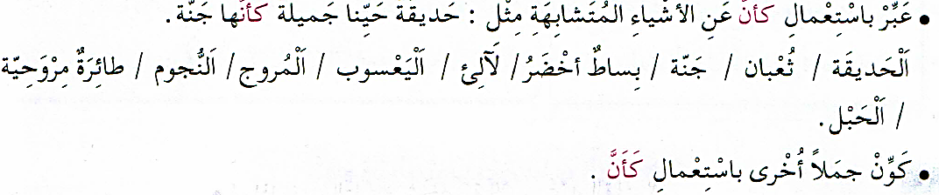 | مرحلة بناء التعلمات
يوظف الصيغ في جمل مفيدة | مطالبة المتعلمين بوضع الصيغة المناسبة في جملة(شفويا)  وانتاج جمل تتضمن الصيغ  . | الاستثمار
السنة الرابعة المادة : لغة عربية
المقطع التعليمي(04): الطبيعة و البيئة الأسبوع : 2
الميدان : التعبير الشفوي النشاط : إنتاج شفوي
الموضوع : بين الريف و المدينة.
مؤشرات الكفاءة : ينظم أفكاره ويرتبها ا نطلا قا من سندات. ويوظف الموارد المكتسبة بما يناسب الوضعيات

التقويم | الوضعيات التعلمية والنشاط المقترح | المراحل
يستذكر ويجيب | الطبيعة في الريف تتميز بالنقاء و الجمال أما في المدينة فتعج بالحركة و تعاني من التلوث .  صف الطبيعة في الريف ؟ ماذا عن المدينة ؟ | مرحلة الانطلاق
يلاحظ ويستنطق المشهد  ويجيب عن الأسئلة  يلاحظ ويستنطق المشهد  ويجيب عن الأسئلة  يسرد النص المنطوق بأسلوبه | دعوة التلاميذ الى فتح الكتب و ملاحظة الصور في كتاب التلميذ ص 674 او توفيرها على السبورة  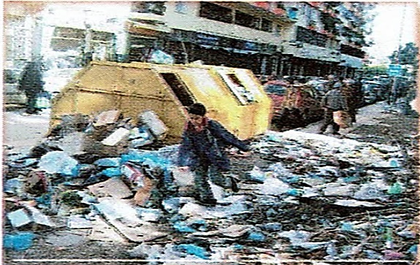  الصورة الأولى :  ماذا ترى في هذه الصورة؟  صف ما تراه في الصورة. ركز على تفاصيل المشهد:  كمية القمامة، نوعها، حالة الشارع، المباني المحيطة،  الشخص الموجود في الصورة.... الخ  - ما هي العناصر التي تُبرز مشكلة التلوث في الصورة؟  - صف نوع القمامة الموجودة في الصورة.  هل هي قمامة منزلية؟ أم صناعية؟ أم مختلطة؟  - ما هي الأسباب التي تُسبب هذا الكم من القمامة في الشارع؟  -ما هو دور الأفراد في الحد من هذه المشكلة؟  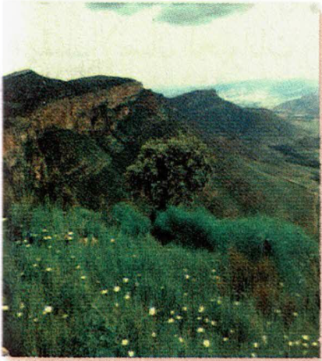  الصورة الثانية:  - ماذا تشاهد في الصورة ؟  صف ما تراه في الصورة. ركز على تفاصيل المشهد:  الجبال، النباتات، السماء. ما هو لون السماء؟  وما هو لون الجبال؟ وهل هناك أي اختلاف في الألوان؟  - أين نجد مثل هذه المناظر ؟  - هل تحبّ العيش في الريف ؟ لماذا ؟  - ما هي الحلول التي يمكن تطبيقها للحد من مثل هذا التلوث مرافقة التلاميذ أثناء التعبير بالتوجيه و التحفيز المناسب لإكسابهم مهارات توليد الأفكار وتنظيمها مع تشجيع الأداء الجيد.. | مرحلة بناء التعلمات
يربط بين الأحداث في منتوج شفوي | الربط بين المشاهد وانتاج فقرة شفويا | الاستثمار

أنتج شفهيا الصفحة 64
أعجبني المشهد الثاني، حيث المساحات الخضراء الواسعة، والأزهار المتفتحة، والأشجار المثمرة، والهواء النقي. فالمنظر رائع يدخل البهجة إلى النفوس.
أما المشهد الأول، فهو منظر بشع يدعو للاشمئزاز، فالنفايات والفضلات منتشرة هنا وهناك أمام العمارات والأحياء السكنية، والروائح الكريهة تنبعث منها، مما يُسبب انتشارًا كبيرًا للبعوض والحشرات والجراثيم.
الحياة في الريف جميلة، حيث الطبيعة الخلابة، والمروج الخضراء، والأزهار المتنوعة، والأشجار المثمرة، والطيور المغردة.
تُحول نظرك فترى النباتات تتراقص مع نسيم الهواء العليل المنعش، بعيدًا عن الضوضاء والتلوث.
السكان في الريف يتميزون بالبساطة واللطف والود وطيبة القلب، فهم يعيشون مع بعضهم البعض وكأنهم أسرة واحدة، يمارسون الزراعة والرعي وتربية الحيوانات…
ما أجمل الريف! إنه عالم ساحر خلقه الله تعالى لنا لنتأمل في عظمته وجلال قدرته.
أعيش مع أسرتي في منزل فردي يقع في الريف، ويتكون من طابق واحد، يتواجد في حي هادئ، طلاء جدرانه أصفر وله مدخل معدني.
أما داخل منزلنا، فيتكون من ثلاث غرف واسعة للنوم، وغرفة استقبال، ومطبخ، وحمام يتّسع.
كما يتوفر منزلنا على نوافذ كبيرة تسمح بدخول أشعة الشمس الدافئة، ويوجد به حديقة خلفية غرسنا فيها نباتات وأزهار وشجيرات متنوعة.

السنة الرابعة المادة : لغة عربية
المقطع التعليمي(04): الطبيعة و البيئة الأسبوع : 2
الميدان : فهم المكتوب النشاط : قراءة وقواعد نحوية
الموضوع : البيت البيئي + المضاف إليه
مؤشرات الكفاءة : يفهم ما يقرأ ويعيد بناء المعلومات الواردة في النص المكتوب ويستعملها. يتعرّف على المضاف اليه و إعرابه.

النص . يتعرف على الاسم و عناصره.

التقويم | الوضعيات التعلمية والنشاط المقترح | المراحل
يجيب شفويا عن الأسئلة | - ما هو البلد الذي سافر إليه محمود ؟ لماذا ؟  - إلى ماذا اشتاق هناك ؟ | مرحلة الانطلاق
يقرأ فقرات من النص قراءة صحيحة  بجيب عن الأسئلة  يكتشف حروف الجر و إعرابها  ينتج جملا  يثبت | النشاط الأول: يطلب المعلم من التلاميذ فتح الكتب ص 65 وقراءة النص قراءة صامتة.  تليها قراءة جهرية معبرة (تجسيد الأهداف الحس حركية(  يفسح الأستاذ المجال للمتعلمين للأداء مركزا على حسن القراءة وجودتها، وعلى من لم يقرأ في حصة الأداء،(فقرة/فقرة(.  شرح وتوظيف عبارات أخرى من النص(كلماتي الجديدة كتاب التلميذ ص 66)  المستوى التذوقي: : ضع عنوانًا آخر للنص:  كان شعار يوم البيئة: (أنا مع الطبيعة)  صف شعور التلاميذ أثناء هذه الزيارة - هل القصة حقيقية أم خيالية؟ ولماذا؟  لاحظ هذه العبارة: (مسكن ذكي) هل هذه العبارة حقيقية أم مجازية؟ اشرحها.  النشاط الثاني: بناء الفقرة أو الجملة المتضمنة الظاهرة النحوية  طرح بعض الأسئلة لاستخراج الظاهرة النحوية المستهدفة:  أين تقع مدينة بوسماعيل؟ • تقع المدينة غرب الجزائر .  - ماذا قدم المسؤول عن المشروع؟ • بدأ مسؤول المشروع يقدم المعلومات.  - ما هي الطرق الطبيعية المعتمدة ؟ • استعمال الطحالب لتنقية الماء.  تسجيل الأجوبة على السبورة مع تلوين الظاهرة النحوية المستهدفة .  طرح الأسئلة:  - ما هي الكلمة التي أضفناها في الجملة الثانية؟ ماذا بيّنت؟  - هل هي نكرة ام معرفة؟ ما هي الحركة الظاهرة في آخرها؟  - ما نوع الكلمات الملونة ؟  - كيف هو من حيث التنكير و التعريف ؟  أثبت:  المضاف إليه هو اسمٌ معرّفٌ يأتي بعد اسمٍ نكرةٍ (المضاف) ليعرّفه ويعيّنه. مثال:  - معلوماتٌ مفيدةٌ. / معلوماتِ المرافقِ مفيدةٌ.  - المضاف يُعرب حسب موقعه في الجملة.  - المضاف إليه يكون دائمًا مجرورًا.  نموذج للإعراب  ٱسْتِعْمَالُ ٱلطَّحَالِبِ يَضْمَنُ تَنْقِيَةَ ٱلْمَاءِ.  - تَنْقِيَةَ: مفعولٌ به منصوبٌ، وعلامةُ نصبهِ الفتحةُ الظاهرةُ على آخرهِ، وهو مضافٌ.  - ٱلْمَاءِ: مضافٌ إليهِ مجرورٌ، وعلامةُ جرهِ الكسرةُ الظاهرةُ على آخرهِ. | مرحلة بناء التعلمات
يجيب عن الأسئلة | التمرين الأول: أتدرب على كراس القسم: أو دفتر الأنشطة  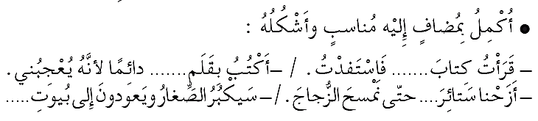 | الاستثمار
السنة الرابعة المادة : لغة عربية
المقطع التعليمي(04): الطبيعة و البيئة الأسبوع : 2
الميدان : فهم المكتوب النشاط : قراءة وقواعد صرفية
الموضوع : البيت البيئي + تصريف الفعل المضارع مع ضمائر الغائب
مؤشرات الكفاءة : يتعرف على كيفية تصريف الفعل المضارع مع ضمائر الغائب .

التقويم | الوضعيات التعلمية والنشاط المقترح | المراحل
يفكر ويكتب | - - ماذا يصادف 5 جوان من كل عام ؟  - ما اسم النادي الذي ينشط فيه الراوي؟ | مرحلة الانطلاق
يقرا قراءة صحيحة  يكتشف الشخصيات  ويعبر عنها  يقرأ فقرات من  النص قراءة صحيحة  يجيب عن الأسئلة  يكتب الهمزة المتوسطة على الواو و يعلل سبب كتابتها  يستنتج | النشاط الأول:  - يطلب المعلم من التلاميذ فتح الكتب ص 65 وقراءة النص قراءة صامتة.  - تليها قراءة جهرية معبرة (تجسيد الأهداف الحس حركية)  - يفسح الأستاذ المجال للمتعلمين للأداء مركزا على حسن القراءة وجودتها،  - وعلى من لم يقرأ في الحصتين السابقتين فقرة/فقرة.  المستوى الابداعي: ماذا يتضمن نظام تشغيل المنزل البيئي؟  - اقترح عنواناً بديلاً لهذا النص.  - أي جزء من النص أثار مشاعرك أكثر؟ ولماذا؟  حدد الأفكار الجزئية للنص. اقترح عنوانا آخر للنص.  النشاط الثاني: بناء الفقرة أو الجمل المتضمنة القاعدة الإملائية  العودة إلى النص المقروء وبناء الجمل بطرح أسئلة هادفة.  - بما قام المسؤول عن هذا المشروع؟ وبم يتصف؟  - "كان" المسؤول يشرح لنا بكل لطف"  يقرأ المعلم السند، ثم يعيد القراءة مجموعة من التلاميذ.  - غير في الجملة المذكورة ما يجب تغييره في الحالات التالية:  ▪ المفرد المؤنث الغائب (هي): كانت المسؤولة تشرح لنا بكل لطف.  ▪ المثنى المذكر الغائب (هما) كان المسؤولان يشرحان لنا بكل لطف.  ▪ المثنى المؤنث الغائب :(هما) كانت المسؤولتان تشرحان لنا بكل لطف.  ▪ الجمع المذكر الغائب (هم) كان المسؤولون يشرحون لنا بكل لطف.  ▪ الجمع المؤنث الغائب :(هنّ): كانت المسؤولات تشرحن لنا بكل لطف  من خلال إجابات التلاميذ تدون القاعدة على السبورة لتتم قراءتها ثم كتابتها على الكراس.  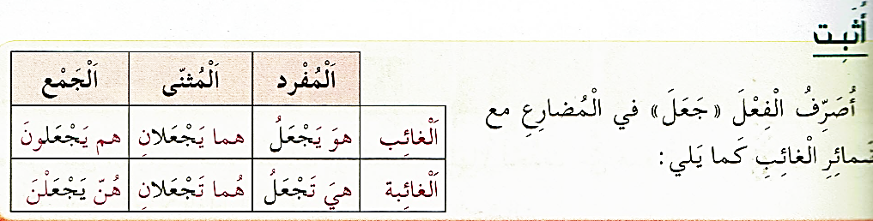 | مرحلة بناء التعلمات
ينجز على دفتر الانشطة | - - إنجاز التمارين في دفتر الأنشطة، التمرين ص )45.  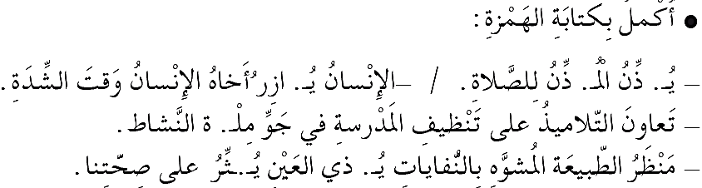 | الاستثمار
السنة الرابعة المادة : لغة عربية
المقطع التعليمي(04): الطبيعة و البيئة الأسبوع : 2
الميدان : فهم المكتوب النشاط : محفوظات
الموضوع : الضياء
مؤشرات الكفاءة : يقرأ المقطوعة ، ويدرك معناها الإجمالي و القيم المتضمنة فيها و يمسرحها

النص . يتعرف على الاسم و عناصره.

التقويم | الوضعيات التعلمية والنشاط المقترح | المراحل
يجيب عن الأسئلة. | أنا المكان الذي يجمع الأحباب، ويحمل الذكريات ، تغيب عني لكني في القلب أبقى. من أنا ؟  لماذا اشتاق محمود لوطنه ؟ و أنت هل تحب وطنك ؟ من هو أجمل الأوطان؟ | مرحلة الانطلاق
يستمع لقراءة المعلم  يفهم المعنى الإجمالي  يجيب عن الأسئلة  يقرأ المقطوعة  إجماليا | - عرض المعلم المحفوظة باستعمال الوسيلة المناسبة.  - قراءة جهرية من طرف المعلم تليها قراءات فردية  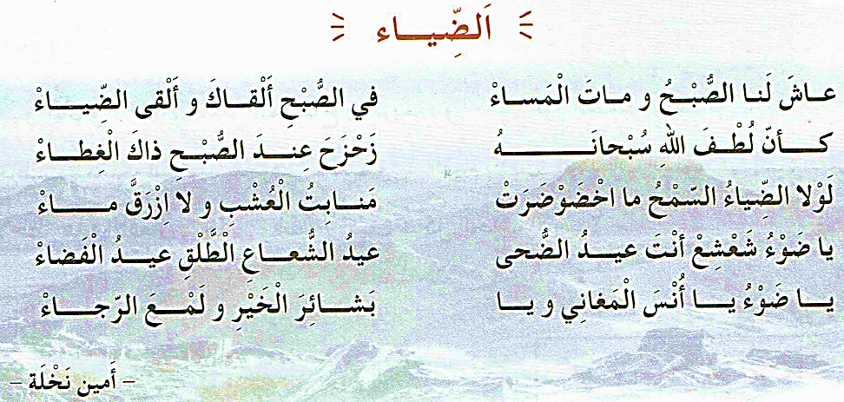  مناقشة محتوى القصيدة من خلال الأسئلة الموجهة:  قراءة نص المقطوعة قراءة صامتة وواعية، مع التفكير في الإجابة عن السؤال:  - عم تتحدث المحفوظة؟ وما العبارات المستخدمة في الوصف؟  - بماذا تغنى الشاعر في هذه الأبيات؟ ماذا يقصد الشاعر بـ الغطاء؟  - بما وصف الشاعر الضياء ؟ ما هي فائدة نور الشمس؟  - ما الرسالة التي يريد الشاعر إيصالها من خلال حديثه عن الرجاء والخير؟  - كيف تعكس الأنشودة العلاقة بين الإنسان والطبيعة؟"  - . يتم تجزئة المحفوظة إلى أجزاء على أن يستظهر التلاميذ كامل المحفوظة في أخر المقطع.  - التدريب على قراءة أبيات المحفوظة بيتا بيتا.  - ترديد أبيات المحفوظة مع احترام الإيقاع والنغمة تبعا للمعنى والأسلوب الموظف.  - يكون الترديد للمحفوظة فرديا، أولا، بإيقاع صوتي مناسب. | مرحلة بناء التعلمات
يستظهر | - طرح أسئلة أخرى قصد الإلمام بالموضوع  - استظهار المحفوظة. | الاستثمار
السنة الرابعة المادة : لغة عربية
المقطع التعليمي(04): الطبيعة و البيئة الأسبوع : 2
الميدان : فهم المكتوب النشاط : المطالعة

الموضوع : سَامِي وَٱلطَّاقَاتُ ٱلْمُتَجَدِّدَةُ
مؤشرات الكفاءة : يقرأ المتعلم نص المطالعة و يستفيد من أفكاره، ويعيد صياغة الفكرة الأساسية

النص . يتعرف على الاسم و عناصره.

التقويم | الوضعيات التعلمية والنشاط المقترح | المراحل
يكتب ما يسمع ويقرأ | تذكر الأفكار الرئيسية للنص و تلخيص النص بشكل عام (شفويا)- يمكن اعتماد نص خارجي للمطالعة | مرحلة الانطلاق
يقرأ النص  يجيب عن أسئلة التعمق  يبني أفكارا جديدة | نص  سَامِي وَٱلطَّاقَاتُ ٱلْمُتَجَدِّدَةُ  فِي صَبَاحٍ مُشْرِقٍ، كَانَ سَامِي يَجْلِسُ فِي سَاحَةِ ٱلْمَدْرَسَةِ يَتَأَمَّلُ ٱلْأَلْوَاحَ ٱلشَّمْسِيَّةَ ٱلْمُثَبَّتَةَ فَوْقَ ٱلسَّطْحِ. سَأَلَ نَفْسَهُ: "كَيْفَ يُمْكِنُ لِهَذِهِ ٱلْأَلْوَاحِ أَنْ تُعْطِيَنَا ٱلْكَهْرَبَاءَ دُونَ أَنْ تُلَوِّثَ ٱلْهَوَاءَ؟"  ٱقْتَرَبَ مِنْهُ ٱلْمُعَلِّمُ وَقَالَ: "يَا سَامِي، هَذِهِ تُسَمَّى ٱلطَّاقَةُ ٱلشَّمْسِيَّةُ، وَهِيَ نَوْعٌ مِنْ ٱلطَّاقَاتِ ٱلْمُتَجَدِّدَةِ ٱلَّتِي نَحْصُلُ عَلَيْهَا مِنَ ٱلطَّبِيعَةِ دُونَ أَنْ تَنْفَدَ. هُنَاكَ أَيْضًا طَاقَةُ ٱلرِّيَاحِ، وَٱلطَّاقَةُ ٱلْمَائِيَّةُ، وَكُلُّهَا تُسَاعِدُنَا عَلَى ٱلْعَيْشِ فِي بِيئَةٍ نَظِيفَةٍ." فَرِحَ سَامِي بِٱلْفِكْرَةِ وَقَالَ: "إِذَنْ يُمْكِنُنَا أَنْ نَسْتَغْنِيَ عَنْ دُخَانِ ٱلْمَصَانِعِ وَٱلسَّيَّارَاتِ إِذَا ٱسْتَعْمَلْنَا هَذِهِ ٱلطَّاقَاتِ؟" أَجَابَهُ ٱلْمُعَلِّمُ مُبْتَسِمًا: "بِٱلطَّبْعِ، فَهِيَ طَاقَاتٌ صَدِيقَةٌ لِلْبِيئَةِ وَتُحَافِظُ عَلَى صِحَّتِنَا وَصِحَّةِ ٱلْكَائِنَاتِ ٱلْحَيَّةِ."  مُنْذُ ذَلِكَ ٱلْيَوْمِ، أَصْبَحَ سَامِي يُشَارِكُ فِي أَنْشِطَةِ ٱلْمَدْرَسَةِ لِنَشْرِ ٱلْوَعْيِ بَيْنَ زُمَلَائِهِ، وَيَقُولُ لَهُمْ دَائِمًا: "لِنُحَافِظْ عَلَى بِيئَتِنَا بِٱسْتِعْمَالِ ٱلطَّاقَاتِ ٱلْمُتَجَدِّدَةِ، فَهِيَ أَمَلُ ٱلْمُسْتَقْبَلِ."  - يقرأ المعلم النص قراءة جهرية معبرة أو يوزع نص المطالعة على التلاميذ مع التوقف عند العنوان  - يقرأ المتعلمون النص قراءة بليغة مؤدية لمعانيه متفاعلة مع أحداثه ( فرديا أو في مجموعات).  - بعد الانتهاء من القراءة فتح المجال للتلاميذ بطرح تساؤلاتهم ومناقشتها و الإجابة عليها  - يمكن للمعلم التدخل بطرح أسئلة تدريجية تستهدف الفهم و الإجابة عنها .  - مَا هِيَ ٱلطَّاقَاتُ ٱلْمُتَجَدِّدَةُ ٱلَّتِي ذَكَرَهَا ٱلنَّصُّ؟  - لِمَاذَا تُعْتَبَرُ ٱلطَّاقَاتُ ٱلْمُتَجَدِّدَةُ صَدِيقَةً لِلْبِيئَةِ؟  - مَاذَا فَعَلَ سَامِي بَعْدَ أَنْ عَرَفَ فَوَائِدَ ٱلطَّاقَاتِ ٱلْمُتَجَدِّدَةِ؟  - اِسْتَخْرِجْ مِنَ ٱلنَّصِّ مُضَافًا وَمُضَافًا إِلَيْهِ.  - اِسْتَخْرِجْ مِنَ ٱلنَّصِّ صِفَةً وَمَوْصُوفًا.  - التعمق أكثر في النص بتجاوز المعنى العام و التطرق إلى جزئياته و قيمه  - يتحدث المتعلمون عما استفادوا من قراءته | مرحلة بناء التعلمات
تقويم الإنجاز | يلخص النص و يستخرج القيم المستوحاة منه  ويعرض إنتاجه | الاستثمار

سَامِي وَٱلطَّاقَاتُ ٱلْمُتَجَدِّدَةُ
فِي صَبَاحٍ مُشْرِقٍ، كَانَ سَامِي يَجْلِسُ فِي سَاحَةِ ٱلْمَدْرَسَةِ يَتَأَمَّلُ ٱلْأَلْوَاحَ ٱلشَّمْسِيَّةَ ٱلْمُثَبَّتَةَ فَوْقَ ٱلسَّطْحِ. سَأَلَ نَفْسَهُ: "كَيْفَ يُمْكِنُ لِهَذِهِ ٱلْأَلْوَاحِ أَنْ تُعْطِيَنَا ٱلْكَهْرَبَاءَ دُونَ أَنْ تُلَوِّثَ ٱلْهَوَاءَ؟"
ٱقْتَرَبَ مِنْهُ ٱلْمُعَلِّمُ وَقَالَ: "يَا سَامِي، هَذِهِ تُسَمَّى ٱلطَّاقَةُ ٱلشَّمْسِيَّةُ، وَهِيَ نَوْعٌ مِنْ ٱلطَّاقَاتِ ٱلْمُتَجَدِّدَةِ ٱلَّتِي نَحْصُلُ عَلَيْهَا مِنَ ٱلطَّبِيعَةِ دُونَ أَنْ تَنْفَدَ. هُنَاكَ أَيْضًا طَاقَةُ ٱلرِّيَاحِ، وَٱلطَّاقَةُ ٱلْمَائِيَّةُ، وَكُلُّهَا تُسَاعِدُنَا عَلَى ٱلْعَيْشِ فِي بِيئَةٍ نَظِيفَةٍ." فَرِحَ سَامِي بِٱلْفِكْرَةِ وَقَالَ: "إِذَنْ يُمْكِنُنَا أَنْ نَسْتَغْنِيَ عَنْ دُخَانِ ٱلْمَصَانِعِ وَٱلسَّيَّارَاتِ إِذَا ٱسْتَعْمَلْنَا هَذِهِ ٱلطَّاقَاتِ؟" أَجَابَهُ ٱلْمُعَلِّمُ مُبْتَسِمًا: "بِٱلطَّبْعِ، فَهِيَ طَاقَاتٌ صَدِيقَةٌ لِلْبِيئَةِ وَتُحَافِظُ عَلَى صِحَّتِنَا وَصِحَّةِ ٱلْكَائِنَاتِ ٱلْحَيَّةِ."
مُنْذُ ذَلِكَ ٱلْيَوْمِ، أَصْبَحَ سَامِي يُشَارِكُ فِي أَنْشِطَةِ ٱلْمَدْرَسَةِ لِنَشْرِ ٱلْوَعْيِ بَيْنَ زُمَلَائِهِ، وَيَقُولُ لَهُمْ دَائِمًا: "لِنُحَافِظْ عَلَى بِيئَتِنَا بِٱسْتِعْمَالِ ٱلطَّاقَاتِ ٱلْمُتَجَدِّدَةِ، فَهِيَ أَمَلُ ٱلْمُسْتَقْبَلِ."

سَامِي وَٱلطَّاقَاتُ ٱلْمُتَجَدِّدَةُ
فِي صَبَاحٍ مُشْرِقٍ، كَانَ سَامِي يَجْلِسُ فِي سَاحَةِ ٱلْمَدْرَسَةِ يَتَأَمَّلُ ٱلْأَلْوَاحَ ٱلشَّمْسِيَّةَ ٱلْمُثَبَّتَةَ فَوْقَ ٱلسَّطْحِ. سَأَلَ نَفْسَهُ: "كَيْفَ يُمْكِنُ لِهَذِهِ ٱلْأَلْوَاحِ أَنْ تُعْطِيَنَا ٱلْكَهْرَبَاءَ دُونَ أَنْ تُلَوِّثَ ٱلْهَوَاءَ؟"
ٱقْتَرَبَ مِنْهُ ٱلْمُعَلِّمُ وَقَالَ: "يَا سَامِي، هَذِهِ تُسَمَّى ٱلطَّاقَةُ ٱلشَّمْسِيَّةُ، وَهِيَ نَوْعٌ مِنْ ٱلطَّاقَاتِ ٱلْمُتَجَدِّدَةِ ٱلَّتِي نَحْصُلُ عَلَيْهَا مِنَ ٱلطَّبِيعَةِ دُونَ أَنْ تَنْفَدَ. هُنَاكَ أَيْضًا طَاقَةُ ٱلرِّيَاحِ، وَٱلطَّاقَةُ ٱلْمَائِيَّةُ، وَكُلُّهَا تُسَاعِدُنَا عَلَى ٱلْعَيْشِ فِي بِيئَةٍ نَظِيفَةٍ." فَرِحَ سَامِي بِٱلْفِكْرَةِ وَقَالَ: "إِذَنْ يُمْكِنُنَا أَنْ نَسْتَغْنِيَ عَنْ دُخَانِ ٱلْمَصَانِعِ وَٱلسَّيَّارَاتِ إِذَا ٱسْتَعْمَلْنَا هَذِهِ ٱلطَّاقَاتِ؟" أَجَابَهُ ٱلْمُعَلِّمُ مُبْتَسِمًا: "بِٱلطَّبْعِ، فَهِيَ طَاقَاتٌ صَدِيقَةٌ لِلْبِيئَةِ وَتُحَافِظُ عَلَى صِحَّتِنَا وَصِحَّةِ ٱلْكَائِنَاتِ ٱلْحَيَّةِ."
مُنْذُ ذَلِكَ ٱلْيَوْمِ، أَصْبَحَ سَامِي يُشَارِكُ فِي أَنْشِطَةِ ٱلْمَدْرَسَةِ لِنَشْرِ ٱلْوَعْيِ بَيْنَ زُمَلَائِهِ، وَيَقُولُ لَهُمْ دَائِمًا: "لِنُحَافِظْ عَلَى بِيئَتِنَا بِٱسْتِعْمَالِ ٱلطَّاقَاتِ ٱلْمُتَجَدِّدَةِ، فَهِيَ أَمَلُ ٱلْمُسْتَقْبَلِ."

سَامِي وَٱلطَّاقَاتُ ٱلْمُتَجَدِّدَةُ
فِي صَبَاحٍ مُشْرِقٍ، كَانَ سَامِي يَجْلِسُ فِي سَاحَةِ ٱلْمَدْرَسَةِ يَتَأَمَّلُ ٱلْأَلْوَاحَ ٱلشَّمْسِيَّةَ ٱلْمُثَبَّتَةَ فَوْقَ ٱلسَّطْحِ. سَأَلَ نَفْسَهُ: "كَيْفَ يُمْكِنُ لِهَذِهِ ٱلْأَلْوَاحِ أَنْ تُعْطِيَنَا ٱلْكَهْرَبَاءَ دُونَ أَنْ تُلَوِّثَ ٱلْهَوَاءَ؟"
ٱقْتَرَبَ مِنْهُ ٱلْمُعَلِّمُ وَقَالَ: "يَا سَامِي، هَذِهِ تُسَمَّى ٱلطَّاقَةُ ٱلشَّمْسِيَّةُ، وَهِيَ نَوْعٌ مِنْ ٱلطَّاقَاتِ ٱلْمُتَجَدِّدَةِ ٱلَّتِي نَحْصُلُ عَلَيْهَا مِنَ ٱلطَّبِيعَةِ دُونَ أَنْ تَنْفَدَ. هُنَاكَ أَيْضًا طَاقَةُ ٱلرِّيَاحِ، وَٱلطَّاقَةُ ٱلْمَائِيَّةُ، وَكُلُّهَا تُسَاعِدُنَا عَلَى ٱلْعَيْشِ فِي بِيئَةٍ نَظِيفَةٍ." فَرِحَ سَامِي بِٱلْفِكْرَةِ وَقَالَ: "إِذَنْ يُمْكِنُنَا أَنْ نَسْتَغْنِيَ عَنْ دُخَانِ ٱلْمَصَانِعِ وَٱلسَّيَّارَاتِ إِذَا ٱسْتَعْمَلْنَا هَذِهِ ٱلطَّاقَاتِ؟" أَجَابَهُ ٱلْمُعَلِّمُ مُبْتَسِمًا: "بِٱلطَّبْعِ، فَهِيَ طَاقَاتٌ صَدِيقَةٌ لِلْبِيئَةِ وَتُحَافِظُ عَلَى صِحَّتِنَا وَصِحَّةِ ٱلْكَائِنَاتِ ٱلْحَيَّةِ."
مُنْذُ ذَلِكَ ٱلْيَوْمِ، أَصْبَحَ سَامِي يُشَارِكُ فِي أَنْشِطَةِ ٱلْمَدْرَسَةِ لِنَشْرِ ٱلْوَعْيِ بَيْنَ زُمَلَائِهِ، وَيَقُولُ لَهُمْ دَائِمًا: "لِنُحَافِظْ عَلَى بِيئَتِنَا بِٱسْتِعْمَالِ ٱلطَّاقَاتِ ٱلْمُتَجَدِّدَةِ، فَهِيَ أَمَلُ ٱلْمُسْتَقْبَلِ."

سَامِي وَٱلطَّاقَاتُ ٱلْمُتَجَدِّدَةُ
فِي صَبَاحٍ مُشْرِقٍ، كَانَ سَامِي يَجْلِسُ فِي سَاحَةِ ٱلْمَدْرَسَةِ يَتَأَمَّلُ ٱلْأَلْوَاحَ ٱلشَّمْسِيَّةَ ٱلْمُثَبَّتَةَ فَوْقَ ٱلسَّطْحِ. سَأَلَ نَفْسَهُ: "كَيْفَ يُمْكِنُ لِهَذِهِ ٱلْأَلْوَاحِ أَنْ تُعْطِيَنَا ٱلْكَهْرَبَاءَ دُونَ أَنْ تُلَوِّثَ ٱلْهَوَاءَ؟"
ٱقْتَرَبَ مِنْهُ ٱلْمُعَلِّمُ وَقَالَ: "يَا سَامِي، هَذِهِ تُسَمَّى ٱلطَّاقَةُ ٱلشَّمْسِيَّةُ، وَهِيَ نَوْعٌ مِنْ ٱلطَّاقَاتِ ٱلْمُتَجَدِّدَةِ ٱلَّتِي نَحْصُلُ عَلَيْهَا مِنَ ٱلطَّبِيعَةِ دُونَ أَنْ تَنْفَدَ. هُنَاكَ أَيْضًا طَاقَةُ ٱلرِّيَاحِ، وَٱلطَّاقَةُ ٱلْمَائِيَّةُ، وَكُلُّهَا تُسَاعِدُنَا عَلَى ٱلْعَيْشِ فِي بِيئَةٍ نَظِيفَةٍ." فَرِحَ سَامِي بِٱلْفِكْرَةِ وَقَالَ: "إِذَنْ يُمْكِنُنَا أَنْ نَسْتَغْنِيَ عَنْ دُخَانِ ٱلْمَصَانِعِ وَٱلسَّيَّارَاتِ إِذَا ٱسْتَعْمَلْنَا هَذِهِ ٱلطَّاقَاتِ؟" أَجَابَهُ ٱلْمُعَلِّمُ مُبْتَسِمًا: "بِٱلطَّبْعِ، فَهِيَ طَاقَاتٌ صَدِيقَةٌ لِلْبِيئَةِ وَتُحَافِظُ عَلَى صِحَّتِنَا وَصِحَّةِ ٱلْكَائِنَاتِ ٱلْحَيَّةِ."
مُنْذُ ذَلِكَ ٱلْيَوْمِ، أَصْبَحَ سَامِي يُشَارِكُ فِي أَنْشِطَةِ ٱلْمَدْرَسَةِ لِنَشْرِ ٱلْوَعْيِ بَيْنَ زُمَلَائِهِ، وَيَقُولُ لَهُمْ دَائِمًا: "لِنُحَافِظْ عَلَى بِيئَتِنَا بِٱسْتِعْمَالِ ٱلطَّاقَاتِ ٱلْمُتَجَدِّدَةِ، فَهِيَ أَمَلُ ٱلْمُسْتَقْبَلِ."

السنة الرابعة المادة : لغة عربية
المقطع التعليمي(04): الطبيعة و البيئة الأسبوع : 2
الميدان : تعبير كتابي النشاط : انتاج كتابي
الموضوع : ترتيب و تلخيص فقرة
مؤشرات الكفاءة : يتصرف في النص ويثريه بأنماط مختلفة في وضعيات ملائمة وينظم إنتاجه وفق نمط النص الوصفي.

النص . يتعرف على الاسم و عناصره.

التقويم | الوضعيات التعلمية والنشاط المقترح | المراحل
يجيب عن الأسئلة | العودة الى النص المكتوب :  - ماذا يتضمن نظام تشغيل المنزل البيئي؟  - ما هي الطرق الطبيعية لتطهير البيت البيئي ؟ | مرحلة الانطلاق
يلخص النص  يستخلص القيمة الأخلاقية  يرتب جملا ترتيبا صحيحا و يكتب فقرة  يلخص فقرة انطلاقا من الأفكار الرئيسية | النشاط الأول :  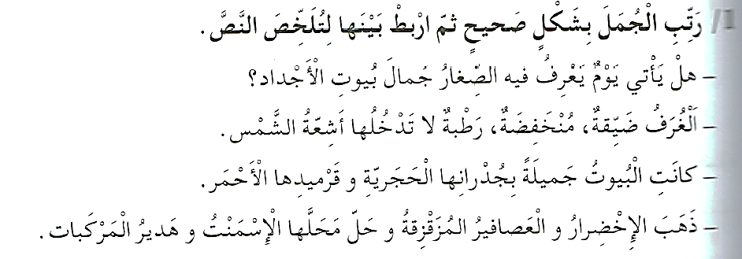  النشاط 02:  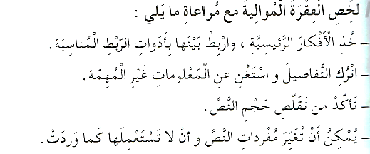  كَانَ أَرْنَبٌ مَغْرُورٌ يَسْكُنُ الْعَابَةَ الْخَضْراء و جَاءَ ذاتَ يَوْمِ إِلَى السُّلَحْفَاةِ سَاخِرًا مِنهَا، وَتَحَدّاها أنْ تُجْرِيَ مَعَهُ سِباقًا على الطَّريقِ الْوَعْرِ المُؤَدّي إلى الغابة . فِي الْيَوْمِ المُحَدَّدِ اجْتَمَعَتْ كلُّ الْحَيَوَانَاتِ مُتَشَوّقَةً لِتَتَّبع هذا السباق الغريب . انْطَلَقَ الْأَرْنَبُ بِسُرْعَةٍ وَعِنْدَمَا رَأَى السَّلَحْفَاةَ لا تَزالُ عِنْدَ خَطِ الْبِدَايَةِ ذَهَبَ تَحْتَ ظِلَّ شَجَرَةٍ وَ اسْتَلْقَى هُناكَ قائلا في نَفْسِهِ : سَتَصلُ غَدًا هذه البطيئة هيه ، هيه ، لكن السلحفاة بِكُلِّ عَزْم واصلت السباق حتى خط النهاية و اسْتَيْقَظَ الْأَرْنِبُ الْمَغْرُورُ عندما سَمِعَ هتاف الحيوانات التي أَخَذَتْ تُشَجَعُ السُّلَحْفَاةَ وَ جَرى بأقصى جَهْدِه لكن هيهات حسرْتَ أَيُّهَا الْأَرْنَبُ المَغرور ... | مرحلة بناء التعلمات
ينجز | - يستعمل المتعلم الروابط المناسبة بين الجمل ليشكل فقرة. | الاستثمار

